Scénarios de la fenêtre de contrôle

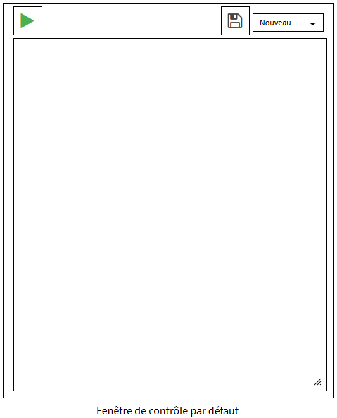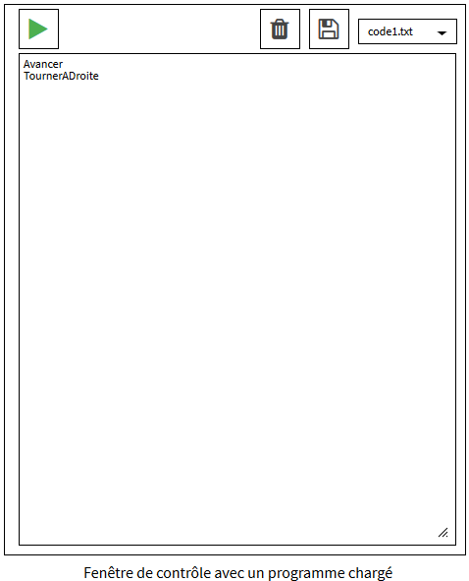

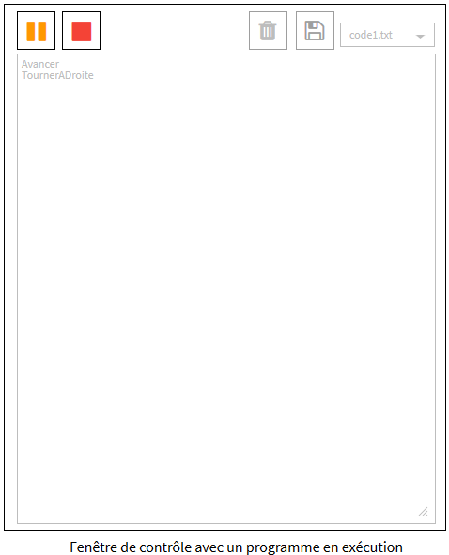

Programme1.txt

|  |  |
| --- | --- |
| **Exécuter un programme sans fichier** | |
| **Action** | **Réaction** |
| Exécute krop.exe | Affiche le jardin et la fenêtre de contrôle par défaut |
| Écrit ***Avancer*** dans la textBox |  |
| Clique sur le bouton ***Play*** | * Cache le bouton ***Play*** * Affiche le bouton ***Pause*** et ***Stop*** * Bloque et grise ***la comboBox***, ***la textBox***, les boutons ***Save*** et ***Delete*** * Écrit chaque action dans la console de Krop |

|  |  |
| --- | --- |
| **Créer un programme** | |
| **Action** | **Réaction** |
| Exécute krop.exe | Affiche le jardin et la fenêtre de contrôle par défaut |
| Écrit ***Avancer*** dans la textBox |  |
| Clique sur le bouton ***Save*** | Affiche le formulaire ***Nouveau Programme*** |
| Écrit ***code2*** |  |
| Clique sur le bouton ***Valider*** | Sauvegarder le programme ***code2*** dans le fichier code2.txt dans le répertoire Code à la racine de krop.exe |

|  |  |
| --- | --- |
| **Charger un programme** | |
| **Action** | **Réaction** |
| Exécute krop.exe | Affiche le jardin et la fenêtre de contrôle par défaut |
| Sélectionne ***code1.txt*** dans la combobox | * Affiche le programme dans la textBox * Affiche le bouton ***Delete*** |

|  |  |
| --- | --- |
| **Exécuter un programme** | |
| **Action** | **Réaction** |
| Effectue le scénario ***Charger un programme*** | Affiche le jardin et la fenêtre de contrôle avec le programme ***code1.txt*** chargé |
| Clique sur le bouton ***Play*** | * Cache le bouton ***Play*** * Affiche le bouton ***Pause*** et ***Stop*** * Bloque et grise ***la comboBox***, ***la textBox***, les boutons ***Save*** et ***Delete*** * Écrit chaque action dans la console de Krop |

|  |  |
| --- | --- |
| **Sauvegarder un programme** | |
| **Action** | **Réaction** |
| Effectue le scénario ***Charger un programme*** | Affiche le jardin et la fenêtre de contrôle avec le programme ***code1.txt*** chargé |
| Ajoute une nouvelle ligne au programme en écrivant ***Stop*** |  |
| Clique sur le bouton ***Save*** | Sauvegarder le programme ***code1.txt*** dans le fichier code1.txt dans le répertoire Code à la racine de krop.exe |

|  |  |
| --- | --- |
| **Supprimer un programme** | |
| **Action** | **Réaction** |
| Effectue le scénario ***Charger un programme*** | Affiche le jardin et la fenêtre de contrôle avec le programme ***code1.txt*** chargé |
| Clique sur le bouton ***Delete*** | Affiche un pop-up de confirmation |
| Clique sur le bouton ***Valider*** | * Supprime le fichier ***Code/code1.txt*** * Supprime ***code1.txt*** de la ***comboBox*** * Affiche la fenêtre de contrôle par défaut |

|  |  |
| --- | --- |
| **Stopper un programme** | |
| **Action** | **Réaction** |
| Effectue le scénario ***Charger un programme*** | Affiche le jardin et la fenêtre de contrôle avec le programme ***code1.txt*** chargé |
| Effectue le scénario ***Exécuter un programme*** | Lance le programme ***code1.txt*** |
| Clique sur le bouton ***Stop*** | Stop l’exécution du programme et reviens à la situation après l’étape 1 |

|  |  |
| --- | --- |
| **Mettre en pause et reprendre un programme** | |
| **Action** | **Réaction** |
| Effectue le scénario ***Charger un programme*** | Affiche le jardin et la fenêtre de contrôle avec le programme ***code1.txt*** chargé |
| Effectue le scénario ***Exécuter un programme*** | Lance le programme ***code1.txt*** |
| Clique sur le bouton ***Pause*** | * Met en pause l’exécution du programme * Remplace le bouton ***Pause*** par le bouton ***Play*** |
| Clique sur le bouton ***Play*** | * Reprend l’exécution où il s’est arrêté * Remplace le bouton ***Play*** par le bouton ***Pause*** |